 | Ministero dell’Istruzione  Istituto Comprensivo Statale – “ San Giovanni Bosco ”  Piazza del Consiglio n. 1 – 23814 Cremeno (LC)  telefono 0341/996557 – fax 0341/911738  Cod. Mec. LCIC81300B C.F. 83007520139  E-mail: lcic81300b@istruzione.it - Pec: lcic81300b@pec.istruzione.it  Sito Web: http://www.icscremeno.edu.it | 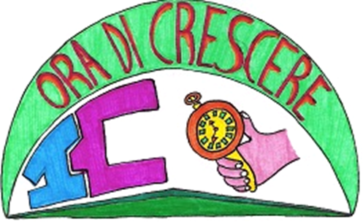

AUTODICHIARAZIONE

Allegato al PROTOCOLLO PER L’ORGANIZZAZIONE E LO SVOLGIMENTO IN SICUREZZA DEGLI ESAMI CONCLUSIVI DI STATO a.s.2020/2021

Il sottoscritto Cognome ………………………………………..…………… Nome …………………………………….………………

Luogo di nascita ……………………………………………………………..… Data di nascita …………………………….………….

Documento d’identità n. …………………………………………….. rilasciato da………………………………………………

- In servizio (anche temporaneo) presso l’I.C. ……………………………………… di ……………………………. (LC)

- Studente dell’I.C……………………………………….... di ………………………….…… (LC) candidato agli Esami di Stato

- Accompagnatore dello studente ……………………………………………………………………………………………………………

- Personale esterno

Nell’accedere all’Istituto dichiara, sotto la propria responsabilità, quanto segue:

- di non presentare sintomatologia respiratoria o similinfluenzale oltre a febbre > a 37,5° in data odierna e nei tre giorni precedenti;
- di non essere stato in quarantena o isolamento domiciliare negli ultimi 14 giorni;
- di non essere stato a contatto con persone positive, per quanto di propria conoscenza, negli ultimi 14 giorni.

La presente autodichiarazione viene rilasciata quale misura di prevenzione correlata con l’emergenza pandemica del COVID-19.

Luogo e data, …………………………………….
Firma leggibile

…………………………………………………………

